ESTATE SALESE 2021
Sabato 31 Luglio

Ore 18:30-20  Corte Turner  (Cascina Morabella)  Serata di Teatro  UNA COMMEDIA  PER RIDERE & RIFLETTERE  Premio per la drammaturgia  del NOA - Argentina | 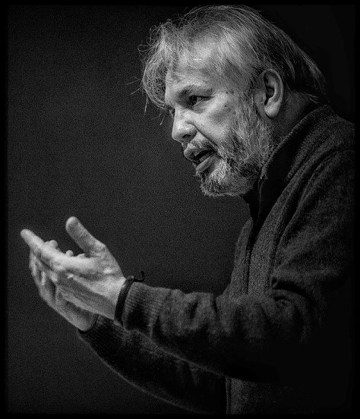
Scritto e diretto da
Carlos Maria Alsina

con Andrea Caldi
e Tiziano Rossi

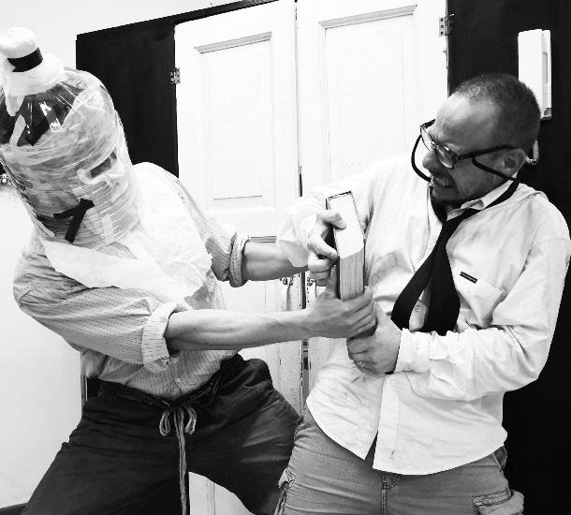 | Una co-produzione Esquilibrio Teatro, Alsina Teatro Studio e Teatro El Pulmon  INGRESSO LIBERO
L’ evento si svolgerà sempre all’aperto nel pieno rispetto delle disposizioni vigenti in tema di emergenza COVID-19, assicurando il necessario distanziamento sociale e l’eventuale impiego delle mascherine

